BỘ CÔNG THƯƠNG
TRƯỜNG ĐẠI HỌC CÔNG NGHIỆP THÀNH PHỐ HỒ CHÍ MINH
KHOA CÔNG NGHỆ THÔNG TIN
--------



ĐỒ ÁN CUỐI KỲ
MÔN HỌC: CÔNG NGHỆ IOT HIỆN ĐẠI
ĐỀ TÀI: HỆ THỐNG CỬA THÔNG MINH NHẬN DIỆN GIỌNG NÓI

Sinh viên thực hiện: Châu Quốc Vinh – 22681761
Vũ Trọng Nghĩa – 22674071

Giảng viên hướng dẫn: ThS. Nguyễn Ngọc Lễ

THÀNH PHỐ HỒ CHÍ MINH, NGÀY 9 THÁNG 5 NĂM 2026

LỜI CẢM ƠN
Trong suốt quá trình thực hiện làm đồ án, chúng em đã luôn nhận được rất nhiều sự quan tâm, hướng dẫn và hỗ trợ tận tình của các thầy cô giáo trong Khoa Công nghệ thông tin cùng với sự động viên giúp đỡ từ bạn bè và gia đình.
Trước hết, chúng em xin chân thành cảm ơn Ban giám hiệu Trường Đại học Công nghiệp thành phố Hồ Chí Minh, Ban chủ nhiệm khoa Công nghệ thông tin đã luôn tạo điều kiện thuận lợi và hỗ trợ chúng em trong suốt quá trình học tập và nghiên cứu tại trường.
Đặc biệt chúng em xin gửi lời cảm ơn chân thành và sâu sắc tới thầy hướng dẫn Nguyễn Ngọc Lễ đã trực tiếp hướng dẫn, tận tình chỉ bảo và đồng hành cùng chúng em trong suốt quá trình thực hiện báo cáo.
Chúng em cũng xin gửi lời cảm ơn đến gia đình, người thân và bạn bè đã luôn ở bên cạnh, động viên và hỗ trợ tinh thần để chúng em có thể hoàn thành tốt báo cáo này.

Mục lục
Chương 1. Tổng quan về đề tài 1
1.1. Lý do chọn đề tài 1
1.2. Mục tiêu 1
1.3. Phạm vi nghiên cứu 2
1.4. Phương pháp nghiên cứu 2
Chương 2. Cơ sở lý thuyết 3
2.1. Tổng quan về hệ thống an ninh IoT 3
2.2. Nền tảng phần cứng và vi điều khiển 3
2.2.1. Vi điều khiển ESP32-S3 3
2.2.2. Microphone kỹ thuật số INMP441 và giao tiếp I2S 4
2.2.3. Các thiết bị ngoại vi bổ trợ 5
2.3. Công nghệ xác thực sinh trắc học giọng nói 7
2.3.1. Khái niệm xác thực giọng nói 7
2.3.2. Vector đặc trưng (Embedding) và độ tương đồng cosine 7
2.3.3. Framework WeSpeaker 7
2.4. Giao thức truyền thông và quản lý dữ liệu 7
2.4.1. Giao thức HTTPS và kiến trúc RESTful API 7
2.4.2. Cơ sở dữ liệu NoSQL MongoDB 8
Chương 3. Thiết kế hệ thống 8
3.1. Nghiên cứu tổng quan về hệ thống khóa thông minh 8
3.2. Yêu cầu người dùng 8
3.3. Yêu cầu chức năng của hệ thống 8
3.4. Yêu cầu phi chức năng của hệ thống 9
3.5. Kiến trúc hệ thống 9
3.6. Thiết kế phần cứng 10
3.7. Logic nhận diện Wake-word và xác thực giọng nói 11
3.8. Cơ chế bảo mật và điều khiển từ xa 12
Chương 4. Triển khai và đánh giá 13
4.1. Môi trường triển khai 13
4.2. Tích hợp các thành phần 13
4.2.1. Triển khai phần cứng 13
4.2.2. Triển khai máy chủ xử lý giọng nói 14
4.2.3. Triển khai ứng dụng di động 15
4.3. Kiểm thử chức năng 15
4.4. Đánh giá độ chính xác nhận diện giọng nói 18
4.5. Đánh giá hiệu năng hệ thống 19
Chương 5. Kết luận và hướng phát triển 20
5.1. Kết luận 20
5.2. Hướng phát triển 20
5.2.1. Hướng phát triển ngắn hạn 20
5.2.2. Hướng phát triển dài hạn 21

DANH MỤC HÌNH ẢNH
Hình 2.1. Sơ đồ cấu trúc của vi điều khiển ESP32-S3. 3
Hình 2.2. Cấu tạo của thiết bị INMP441. 4
Hình 2.3. Cấu tạo của thiết bị HC-SR04. 5
Hình 2.4. Cấu tạo của thiết bị Servo SG90. 6
Hình 2.5. Cấu tạo của thiết bị màn hình OLED 1.3 inch I2C. 6
Hình 3.1. Sơ đồ luồng Hệ thống cửa thông minh nhận dạng giọng nói. 9
Hình 3.2. Sơ đồ luồng hoạt động của ESP32-S3 N16R8. 11

DANH MỤC BẢNG
Bảng 3.1. Bảng thiết kế chân kết nối trên vi điều khiển ESP32-S3 11
Bảng 4.1. Bảng liệt kê các thành phần môi trường cần thiết cho việc xây dựng hệ thống. 13
Bảng 4.2. Bảng kịch bản kiểm thử chức năng của Hệ thống cửa thông minh nhận diện bằng giọng nói. 18
Bảng 4.3. Bảng đánh giá độ chính xác và thời gian xử lý khi nhận diện giọng nói ở môi trường tĩnh. 18
Bảng 4.4. Bảng đánh giá độ chính xác và thời gian xử lý khi nhận diện giọng nói ở môi trường nhiễu tiếng ồn thấp. 19
Bảng 4.5. Bảng đánh giá độ chính xác và thời gian xử lý khi nhận diện giọng nói ở môi trường nhiễu tiếng ồn cao. 19

Tổng quan về đề tài

Lý do chọn đề tài
Trong kỷ nguyên của Cách mạng Công nghiệp 4.0, sự giao thoa giữa Internet vạn vật (IoT) và Trí tuệ nhân tạo (AI) đã tạo ra những bước tiến đột phá trong việc nâng cao chất lượng cuộc sống và an ninh dân dụng. Hệ thống khóa cửa truyền thống sử dụng chìa vật lý hoặc mã số cơ học hiện đang bộc lộ nhiều hạn chế về tính tiện dụng và độ an toàn: chìa khóa có thể bị thất lạc, sao chép trái phép, và mã số có thể bị đánh cắp thông qua quan sát trực tiếp.
Sự phát triển của công nghệ nhận dạng sinh trắc học cung cấp một giải pháp thay thế tối ưu bằng cách sử dụng các đặc điểm độc bản của con người để định danh. Trong đó, nhận diện giọng nói nổi lên như một phương thức tương tác tự nhiên, không tiếp xúc, giúp người dùng mở khóa chỉ bằng các lệnh âm thanh mà không cần thao tác vật lý.
Khác với các hệ thống điều khiển bằng giọng nói thông thường chỉ nhận diện nội dung câu lệnh, đề tài "Hệ thống mở khóa cửa nhận diện giọng nói và điều khiển từ xa" tập trung vào việc xác thực đặc trưng sinh trắc học của giọng nói để xác định danh tính người nói (Who is speaking). Việc tích hợp thêm khả năng điều khiển và giám sát từ xa qua ứng dụng di động không chỉ gia tăng tính tiện ích mà còn giúp chủ sở hữu quản lý an ninh ngôi nhà mọi lúc, mọi nơi thông qua nền tảng điện toán đám mây.

Mục tiêu
Mục tiêu chính của đề tài là nghiên cứu, thiết kế và thi công một hệ thống khóa cửa thông minh hoạt động dựa trên sự phối hợp giữa phần cứng nhúng và trí tuệ nhân tạo. Các mục tiêu cụ thể bao gồm:
- Thiết kế phần cứng nhúng: Xây dựng module điều khiển trung tâm sử dụng vi điều khiển ESP32-S3, tích hợp microphone MEMS kỹ thuật số để thu nhận tín hiệu âm thanh chất lượng cao.
- Triển khai mô hình AI xác thực giọng nói: Sử dụng framework WeSpeaker trên máy chủ trung tâm để trích xuất đặc trưng giọng nói (Embedding) và so sánh độ tương đồng Cosine nhằm định danh người dùng với độ chính xác cao.
- Phát triển hệ thống quản lý đa nền tảng: Xây dựng ứng dụng di động cho phép người dùng đăng ký mẫu giọng nói, điều khiển mở khóa từ xa và theo dõi lịch sử truy cập thời gian thực.
- Tích hợp kênh thông báo: Tự động gửi cảnh báo và hình ảnh (nếu có) qua Telegram khi phát hiện nỗ lực truy cập trái phép.

Phạm vi nghiên cứu
Đề tài tập trung vào việc xây dựng một hệ thống hoàn chỉnh từ tầng thiết bị đến tầng ứng dụng:
- Tầng thiết bị (Hardware Layer): Sử dụng vi điều khiển ESP32-S3 hỗ trợ PSRAM để xử lý audio buffer; cảm biến siêu âm HC-SR04 để phát hiện người; Microphone INMP441 (giao tiếp I2S); động cơ Servo SG90 để mô phỏng chốt khóa và màn hình OLED hiển thị trạng thái.
- Tầng truyền thông (Communication Layer): Sử dụng giao thức HTTPS để truyền tải dữ liệu âm thanh an toàn từ ESP32 đến Backend, kết hợp với giao thức MQTT (Message Queuing Telemetry Transport) để truyền nhận lệnh điều khiển từ xa theo thời gian thực giữa ESP32, Backend và ứng dụng di động thông qua máy chủ trung gian MQTT Broker (HiveMQ).
- Tầng xử lý trung tâm (Cloud/Server Layer): Hệ thống Backend dựa trên Flask (Python) chạy trong môi trường Docker, kết nối cơ sở dữ liệu NoSQL MongoDB Atlas để lưu trữ vector đặc trưng giọng nói và lịch sử vận hành.
- Tầng ứng dụng (Mobile Layer): Ứng dụng di động được phát triển bằng framework React Native (Expo), hỗ trợ cả hai nền tảng Android và iOS.

Phương pháp nghiên cứu
Đề tài được thực hiện thông qua sự kết hợp của các phương pháp sau:
- Nghiên cứu lý thuyết: Tìm hiểu về giao thức truyền tải âm thanh I2S, kỹ thuật xử lý tín hiệu số (DSP) và các mô hình học sâu hiện đại trong lĩnh vực xác thực giọng nói (Speaker Verification).
- Thiết kế và mô phỏng: Thiết kế kiến trúc hệ thống hướng sự kiện, xây dựng sơ đồ khối chức năng và sơ đồ kết nối phần cứng.
- Thực nghiệm và triển khai: Lập trình firmware cho ESP32-S3, xây dựng pipeline xử lý AI trên server và đóng gói ứng dụng di động.
- Đánh giá và tối ưu: Tiến hành kiểm thử hệ thống trong các môi trường có độ nhiễu âm thanh khác nhau, đánh giá độ trễ xử lý và tinh chỉnh ngưỡng xác thực (Threshold) để cân bằng giữa tỷ lệ từ chối sai (FRR) và tỷ lệ chấp nhận sai (FAR).

Cơ sở lý thuyết

Tổng quan về hệ thống an ninh IoT
Internet vạn vật (IoT) trong lĩnh vực an ninh dân dụng không chỉ dừng lại ở việc kết nối các thiết bị mà còn hướng tới khả năng tự động hóa việc ra quyết định dựa trên dữ liệu cảm biến. Một hệ thống an ninh hiện đại thường bao gồm ba lớp: lớp thiết bị (thu thập dữ liệu), lớp mạng (truyền tải dữ liệu) và lớp ứng dụng (xử lý và tương tác). Trong đó, việc tích hợp trí tuệ nhân tạo (AI) vào lớp ứng dụng giúp hệ thống có khả năng nhận diện và phân loại đối tượng, nâng cao tính bảo mật so với các phương pháp truyền thống.

Nền tảng phần cứng và vi điều khiển

Vi điều khiển ESP32-S3
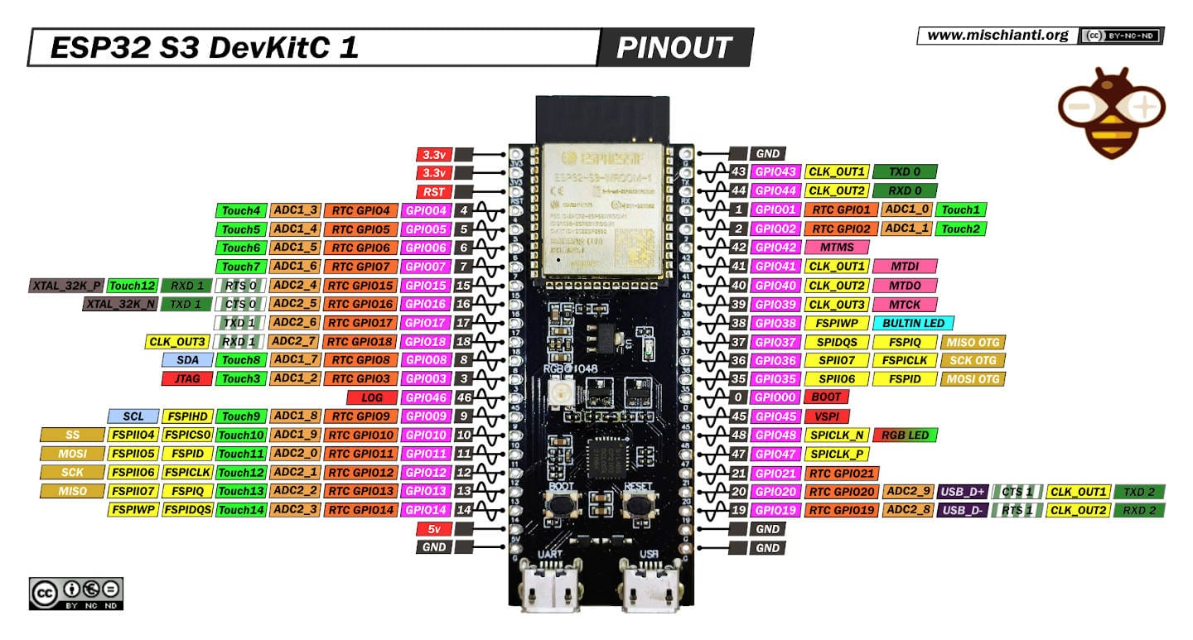
Hình 2.1. Sơ đồ cấu trúc của vi điều khiển ESP32-S3.
ESP32-S3 là dòng vi điều khiển SoC (System on Chip) mạnh mẽ của Espressif Systems, được thiết kế tối ưu cho các ứng dụng AI và IoT.
- Cấu trúc lõi: Sở hữu CPU Xtensa® 32-bit LX7 lõi kép với tần số hoạt động lên đến 240 MHz.
- Hỗ trợ AI: Tích hợp các tập lệnh tăng tốc xử lý vector, giúp tăng hiệu suất cho các tác vụ tính toán mạng nơ-ron và xử lý tín hiệu số (DSP).
- Bộ nhớ: Hỗ trợ quản lý PSRAM (Pseudo-static RAM) ngoại vi thông qua giao tiếp SPI tốc độ cao, cho phép lưu trữ và xử lý các tệp tin âm thanh có dung lượng lớn (audio buffer) trước khi truyền tải lên máy chủ.
- Kết nối: Tích hợp sẵn Wi-Fi 2.4 GHz và Bluetooth 5 (LE), hỗ trợ các giao tiếp công nghiệp như I2S, I2C, SPI và PWM.

Microphone kỹ thuật số INMP441 và giao tiếp I2S
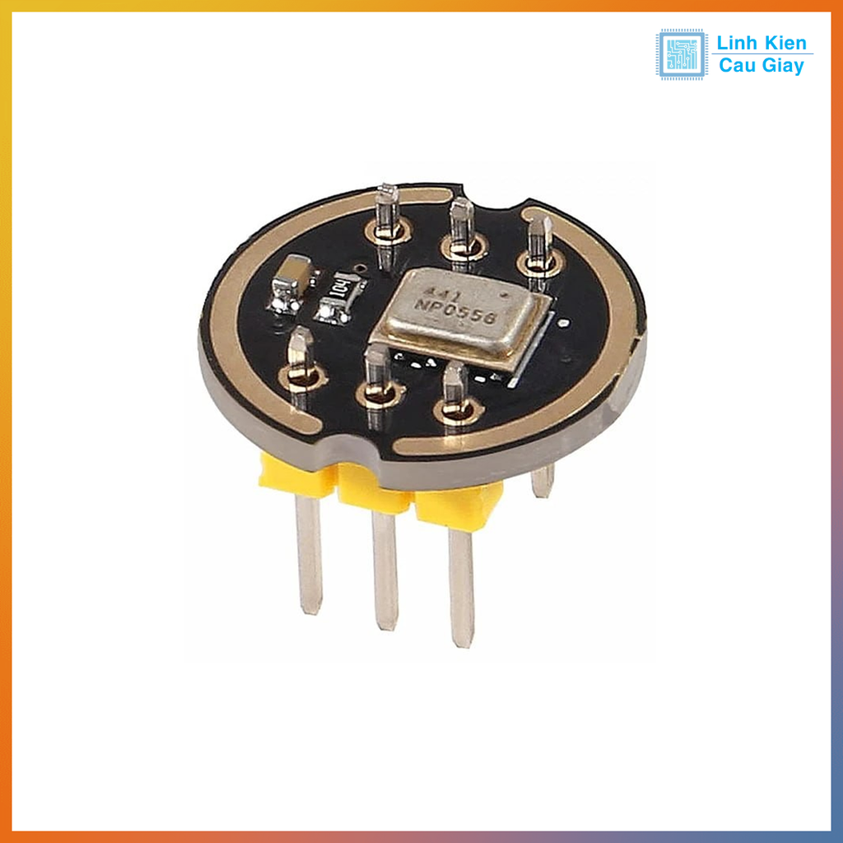
Hình 2.2. Cấu tạo của thiết bị INMP441.
INMP441 là một microphone MEMS (Micro-Electro-Mechanical Systems) hiệu suất cao, có cổng đầu ra kỹ thuật số.
- Giao diện I2S (Inter-IC Sound): Đây là giao thức chuẩn để truyền tải dữ liệu âm thanh số giữa các thiết bị tích hợp. Khác với microphone analog, dữ liệu từ INMP441 được truyền trực tiếp dưới dạng số, giúp loại bỏ nhiễu điện từ trong quá trình truyền dẫn tín hiệu trên mạch.
- Đặc tính kỹ thuật: Hỗ trợ tần số lấy mẫu rộng, độ nhạy cao và khả năng lọc nhiễu tốt, phù hợp cho các bài toán thu âm nhận diện giọng nói.

Các thiết bị ngoại vi bổ trợ
- Cảm biến siêu âm HC-SR04: Sử dụng sóng siêu âm để đo khoảng cách, đóng vai trò phát hiện sự hiện diện của người dùng trước cửa để kích hoạt hệ thống chờ.
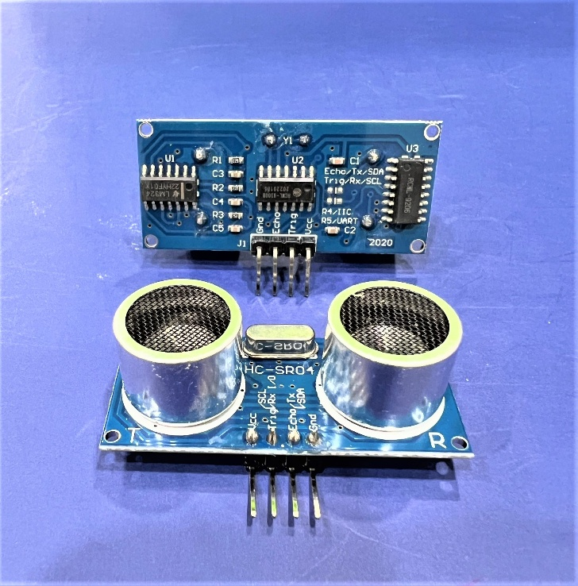
Hình 2.3. Cấu tạo của thiết bị HC-SR04.
- Động cơ Servo SG90: Thiết bị chấp hành nhận tín hiệu PWM (Pulse Width Modulation) để điều khiển góc quay của chốt khóa, thực hiện hành vi đóng/mở cửa vật lý.
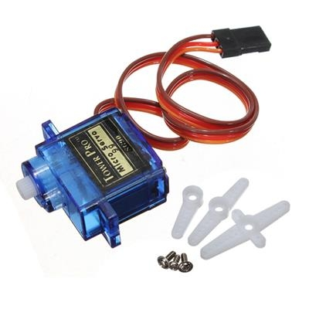
Hình 2.4. Cấu tạo của thiết bị Servo SG90.
- Màn hình hiển thị OLED: Sử dụng công nghệ I2C để hiển thị thông báo trạng thái, hỗ trợ tương tác trực quan với người dùng tại vị trí lắp đặt.
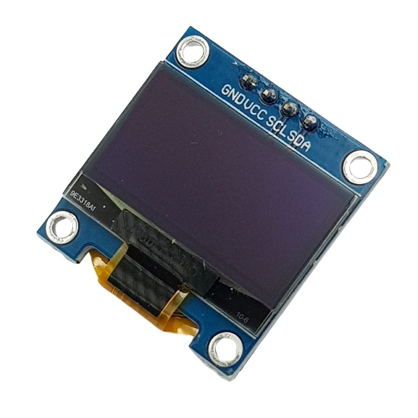
Hình 2.5. Cấu tạo của thiết bị màn hình OLED 1.3 inch I2C.

Công nghệ xác thực sinh trắc học giọng nói

Khái niệm xác thực giọng nói
Xác thực giọng nói (Speaker Verification) là quá trình xác định danh tính của một cá nhân dựa trên các đặc điểm đặc thù trong giọng nói. Công nghệ này khác với nhận dạng lời nói (Speech Recognition - ASR) ở chỗ nó không tập trung vào nội dung câu chữ mà tập trung vào "dấu vân tay thanh âm" (Voiceprint) bao gồm cao độ, âm sắc và cường độ đặc trưng của từng người.

Vector đặc trưng (Embedding) và độ tương đồng cosine
- Speaker Embedding: Là quá trình chuyển đổi một đoạn tín hiệu âm thanh thành một vector số học (thường là 256 hoặc 512 chiều) mang thông tin đặc trưng của người nói. Các mô hình học sâu hiện đại như ResNet hoặc ECAPA-TDNN thường được sử dụng cho tác vụ này.
- Cosine Similarity: Là độ đo được sử dụng để so sánh sự tương đồng giữa hai vector trong không gian đa chiều. Giá trị nằm trong khoảng từ -1 đến 1. Trong hệ thống an ninh, nếu độ tương đồng giữa mẫu giọng nói đầu vào và mẫu đã đăng ký vượt qua một ngưỡng (Threshold) nhất định, danh tính người dùng sẽ được xác nhận.

Framework WeSpeaker
WeSpeaker là một hệ sinh thái mã nguồn mở chuyên biệt cho bài toán Speaker Verification. Framework này cung cấp các mô hình đã được huấn luyện sẵn (Pre-trained models) trên các bộ dữ liệu giọng nói khổng lồ, giúp hệ thống đạt được độ chính xác cao trong việc định danh mà không cần người dùng phải nói đúng một từ khóa cố định (Text-independent).

Giao thức truyền thông và quản lý dữ liệu

Giao thức HTTPS và kiến trúc RESTful API
Do dữ liệu sinh trắc học (giọng nói) mang tính nhạy cảm, việc truyền tải giữa thiết bị ESP32 và máy chủ được thực hiện qua giao thức HTTPS (Hypertext Transfer Protocol Secure). Kiến trúc RESTful giúp chuẩn hóa việc trao đổi dữ liệu thông qua các phương thức HTTP (POST cho xác thực, GET cho nhận lệnh), đảm bảo tính linh hoạt và dễ mở rộng của hệ thống.

Cơ sở dữ liệu NoSQL MongoDB
MongoDB là cơ sở dữ liệu hướng tài liệu (Document-oriented), cho phép lưu trữ thông tin người dùng cùng với các vector đặc trưng giọng nói dưới dạng mảng số thực một cách hiệu quả. Khả năng mở rộng linh hoạt của MongoDB Atlas (Cloud) giúp hệ thống dễ dàng quản lý số lượng lớn người dùng và lịch sử truy cập mà không gặp rào cản về cấu trúc bảng cứng nhắc.

Thiết kế hệ thống

Nghiên cứu tổng quan về hệ thống khóa thông minh
Hệ thống khóa cửa thông minh trong đề tài này được thiết kế dựa trên triết lý bảo mật sinh trắc học hiện đại, kết hợp giữa khả năng xử lý tại biên của vi điều khiển và sức mạnh tính toán của điện toán đám mây. Khác với các phương thức truyền thống, hệ thống tập trung vào việc định danh người nói (Speaker Verification) thông qua các đặc trưng âm học duy nhất, giúp loại bỏ các nguy cơ về thất lạc chìa khóa vật lý hay rò rỉ mã số. Sự kết hợp này đảm bảo tính tương tác tự nhiên nhưng vẫn duy trì được hàng rào an ninh nghiêm ngặt.

Yêu cầu người dùng
Hệ thống được xây dựng nhằm đáp ứng các tiêu chuẩn khắt khe về trải nghiệm và an toàn:
- Độ tin cậy: Xác thực chính xác người dùng đã đăng ký và ngăn chặn hiệu quả các nỗ lực xâm nhập trái phép.
- Tính tương tác: Phản hồi trạng thái tức thì qua màn hình OLED và hệ thống đèn LED tại cửa để người dùng dễ dàng theo dõi quá trình xử lý.
- Quản lý linh hoạt: Chủ sở hữu có thể giám sát lịch sử truy cập và điều khiển mở cửa từ xa bất kể khoảng cách địa lý.

Yêu cầu chức năng của hệ thống
Hệ thống thực thi các nhóm chức năng cốt lõi sau:
- Phát hiện và tiếp nhận: Sử dụng cảm biến siêu âm để nhận biết người dùng và kích hoạt chế độ sẵn sàng thu âm.
- Xác thực sinh trắc học: Thu âm giọng nói kỹ thuật số chất lượng cao qua I2S và thực hiện định danh trên Cloud bằng mô hình AI.
- Điều khiển vật lý: Tự động vận hành chốt khóa bằng động cơ Servo sau khi xác thực thành công hoặc nhận lệnh từ xa.
- Giám sát từ xa: Tích hợp ứng dụng di động để điều khiển và nhận thông báo cảnh báo qua Telegram.

Yêu cầu phi chức năng của hệ thống
- Hiệu năng xử lý: Thời gian phản hồi từ khi kết thúc thu âm đến khi mở khóa không vượt quá 3 giây.
- Tính đa nhiệm: Sử dụng kiến trúc đa lõi của ESP32-S3 để xử lý song song việc giám sát cảm biến tại chỗ, duy trì kết nối MQTT và nhận lệnh điều khiển từ xa theo thời gian thực.
- Độ ổn định: Hệ thống có khả năng tự động khôi phục kết nối WiFi và duy trì tính toàn vẹn của dữ liệu trong quá trình truyền tải HTTPS.

Kiến trúc hệ thống
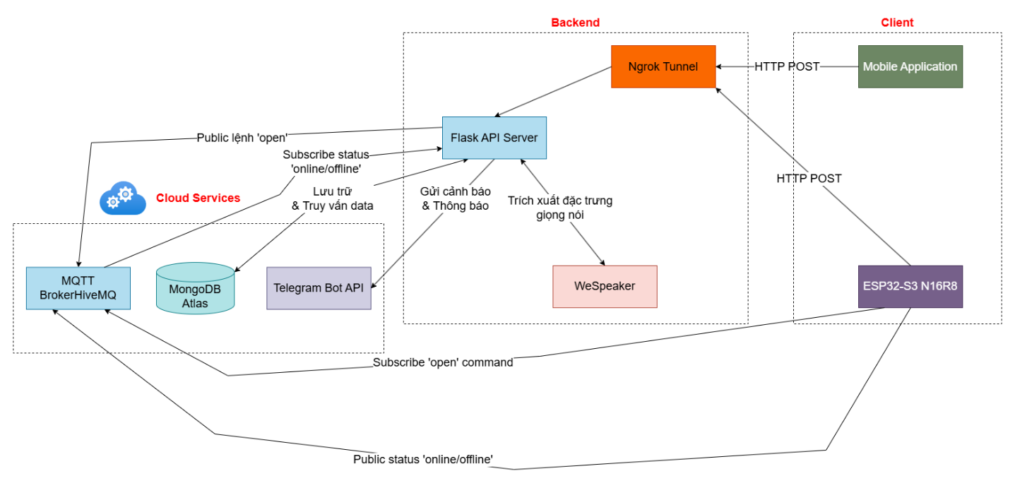
Hình 3.1. Sơ đồ luồng Hệ thống cửa thông minh nhận dạng giọng nói.
Kiến trúc hệ thống được phân chia thành 5 khối chức năng chính nhằm tối ưu hóa luồng dữ liệu và khả năng bảo trì:
- Thiết bị phần cứng (Edge Layer): Trung tâm là vi điều khiển ESP32-S3 đảm nhận việc thu thập dữ liệu từ cảm biến, điều khiển thiết bị chấp hành và quản lý giao diện tại chỗ.
- Khối thu nhận âm thanh kỹ thuật số: Bao gồm Microphone INMP441 giao tiếp qua chuẩn I2S, thực hiện việc số hóa tín hiệu giọng nói thành định dạng 16-bit PCM.
- Máy chủ xử lý trung tâm (Cloud Backend): Chạy trên nền tảng Flask trong môi trường Docker, chịu trách nhiệm thực thi pipeline AI trích xuất embedding từ giọng nói.
- Cơ sở dữ liệu đám mây: Sử dụng MongoDB Atlas để lưu trữ các vector đặc trưng giọng nói của người dùng và nhật ký vận hành hệ thống theo thời gian thực.
- Máy chủ trung gian MQTT (MQTT Broker Layer): Sử dụng dịch vụ HiveMQ Cloud làm trung gian truyền nhận thông điệp giữa các thành phần. ESP32 đăng ký lắng nghe (Subscribe) topic smartdoor/command để nhận lệnh điều khiển, đồng thời phát hành (Publish) trạng thái hoạt động lên topic smartdoor/status. Backend đóng vai trò người phát lệnh (Publisher) khi nhận yêu cầu từ ứng dụng di động, và là người theo dõi (Subscriber) trạng thái thiết bị để xác nhận lệnh đã được thực thi.
- Giao diện quản lý di động: Ứng dụng React Native cung cấp kênh tương tác trực quan cho người dùng, từ đăng ký mẫu giọng đến điều khiển từ xa.

Thiết kế phần cứng
Hệ thống tận dụng các cổng giao tiếp ngoại vi mạnh mẽ của ESP32-S3 để kết nối các thành phần cảm biến và chấp hành. Đặc biệt, nút nhấn kích hoạt được thiết kế với trở kéo xuống (pull-down) để đảm bảo tín hiệu điều khiển ổn định.
Chân ESP32 | Thiết bị ngoại vi | Chức năng chính
GPIO 10, 11, 12 | Microphone INMP441 | Giao tiếp I2S (WS, SCK, SD) truyền tải audio
GPIO 41, 42 | Cảm biến HC-SR04 | Phát hiện người dùng qua tín hiệu siêu âm
GPIO 13 | Động cơ Servo SG90 | Điều khiển đóng/mở chốt khóa (PWM)
GPIO 8, 9 | Màn hình OLED SH1106 | Hiển thị trạng thái tương tác qua I2C
GPIO 18 | Nút nhấn (Button) | Kích hoạt quy trình thu âm (Input Pull-down)
GPIO 5 | Buzzer | Phản hồi âm thanh xác thực thành công/thất bại
GPIO 47, 48, 17, 6, 4 | Hệ thống LED tín hiệu | Chỉ báo các trạng thái: Chờ, Thu âm, Mở cửa, Cảnh báo
Bảng 3.1. Bảng thiết kế chân kết nối trên vi điều khiển ESP32-S3
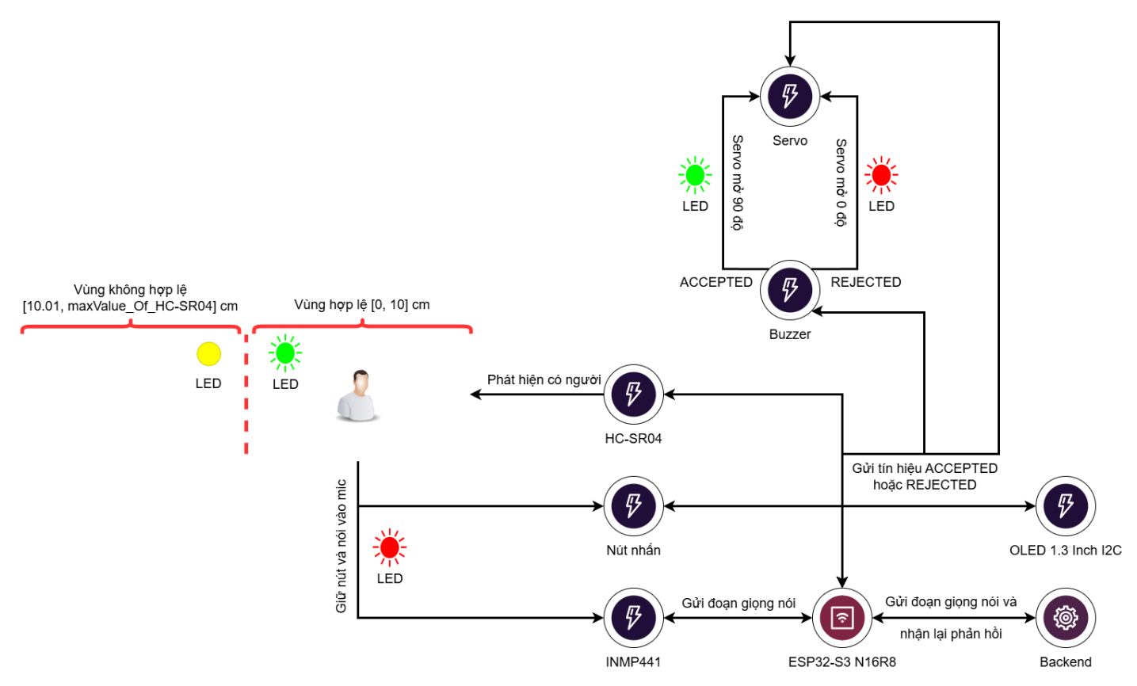
Hình 3.2. Sơ đồ luồng hoạt động của ESP32-S3 N16R8.

Logic nhận diện Wake-word và xác thực giọng nói
Mặc dù hệ thống hoạt động dựa trên định danh người nói (Speaker Verification), logic "Wake-word" được triển khai dưới dạng một quy trình kích hoạt đa tầng để tối ưu năng lượng và độ chính xác:
- Kích hoạt vật lý: Cảm biến siêu âm đóng vai trò là "Wake-word" thụ động, khởi động hệ thống khi phát hiện đối tượng trong phạm vi 10cm.
- Thu nhận và đóng gói: Khi vào đúng phạm vi 10cm của HC-SR04, người dùng thực hiện nhấn nút, dữ liệu audio được thu trực tiếp vào PSRAM dưới dạng buffer nhị phân và gắn tiêu đề WAV 44-byte chuẩn trước khi truyền đi.
- Xác thực đặc trưng: Tại server, mô hình WeSpeaker trích xuất vector đặc trưng (Embedding). Thay vì nhận diện từ khóa cố định, hệ thống thực hiện so sánh Cosine Similarity giữa mẫu hiện tại và mẫu trong cơ sở dữ liệu. Lệnh mở cửa chỉ được trả về khi độ tương đồng vượt ngưỡng an toàn (Threshold = 0.6).

Cơ chế bảo mật và điều khiển từ xa
Để đảm bảo an toàn tuyệt đối khi vận hành qua môi trường internet, hệ thống áp dụng các cơ chế bảo mật đa lớp:
- Xác thực ứng dụng: Lệnh mở khóa từ xa chỉ được phát sinh từ ứng dụng di động đã được định danh và kết nối an toàn với Backend.
- Truyền thông MQTT thời gian thực: Hệ thống sử dụng giao thức MQTT thay cho cơ chế HTTP Polling truyền thống để tối ưu hóa hiệu suất truyền nhận lệnh từ xa. Cụ thể, ESP32-S3 sau khi kết nối WiFi thành công sẽ thiết lập kết nối tới MQTT Broker (HiveMQ) và đăng ký lắng nghe (Subscribe) topic smartdoor/command với mức Quality of Service 1 (đảm bảo nhận ít nhất một lần). Khi người dùng nhấn nút "Mở cửa từ xa" trên ứng dụng di động, Backend sẽ kiểm tra trạng thái online/offline của ESP32 trước khi phát hành (Publish) thông điệp "open" lên topic tương ứng. ESP32 nhận được thông điệp gần như tức thì (độ trễ dưới 1 giây) và thực thi lệnh mở cửa, sau đó phản hồi trạng thái "opened" và "closed" lên topic smartdoor/status để Backend xác nhận lệnh đã được thực thi thành công.
- Cơ chế Last Will & Testament (LWT): Để giải quyết vấn đề ESP32 mất kết nối đột ngột (mất điện, mất WiFi), hệ thống tận dụng cơ chế LWT của giao thức MQTT. Khi ESP32 thiết lập kết nối, nó đồng thời đăng ký một thông điệp "di chúc" với nội dung "offline". Nếu ESP32 mất kết nối bất thường mà không gửi được gói DISCONNECT, MQTT Broker sẽ tự động phát hành thông điệp "offline" lên topic smartdoor/status, giúp Backend cập nhật trạng thái thiết bị và từ chối các lệnh mở cửa từ xa khi thiết bị không khả dụng. Nhờ đó, ứng dụng di động sẽ hiển thị thông báo chính xác "Thiết bị đang offline" thay vì báo thành công sai lệch.
- Giám sát bất đồng bộ: Mọi thao tác mở khóa, bao gồm cả từ xa, đều kích hoạt luồng gửi thông báo tức thời qua Telegram Bot, giúp chủ sở hữu luôn nắm bắt được trạng thái an ninh của căn nhà theo thời gian thực.

Triển khai và đánh giá

Môi trường triển khai
Thành phần | Môi trường/Phiên bản
Bo mạch vi điều khiển | ESP32-S3 N16R8, firmware C++ (Arduino IDE)
Ngôn ngữ lập trình máy chủ | Python 3.9+
Nền tảng ứng dụng di động | React Native 0.80.0
Máy chủ trung gian MQTT | Mosquitto 2.x (triển khai nội bộ) hoặc HiveMQ Cloud
Giao tiếp qua API | Sử dụng RESTful API để xây dựng các cổng giao tiếp
Nền tảng cơ sở dữ liệu | NoSQL MongoDB
Microphone thu giọng nói | Microphone phải hỗ trợ phương thức I2C
Thiết bị kiểm thử di động | Điện thoại Android với Android 10 trở lên
Bảng 4.1. Bảng liệt kê các thành phần môi trường cần thiết cho việc xây dựng hệ thống.

Tích hợp các thành phần

Triển khai phần cứng
Vi điều khiển được lập trình và nạp firmware thông qua kết nối USB. Sau khi nạp, thiết bị tự động kết nối vào mạng WiFi theo thông số cấu hình; trong trường hợp không có mạng, hệ thống sẽ tự động phát WiFi với tên "SmartDoor_Setup" để thiết lập lại kết nối. Cùng với đó, thiết bị thiết lập kết nối đến máy chủ trung gian MQTT (broker.hivemq.com) để đồng bộ dữ liệu và nhận lệnh mở cửa từ xa. Màn hình OLED giao tiếp qua chuẩn I2C được tích hợp trên hệ thống để thông báo trực quan các trạng thái: đang chờ kết nối, hiển thị thông báo khóa/mở cửa, trạng thái thu âm hoặc hiển thị lỗi mạng.
Cảm biến khoảng cách siêu âm, micro I2S và nút bấm vật lý được kết nối để thu thập dữ liệu đầu vào. Hệ thống tích hợp các đèn LED và còi báo nhằm phản hồi tín hiệu: đèn vàng hoặc xanh sáng ổn định tùy theo khoảng cách phát hiện vật cản, đèn đỏ bật sáng trong quá trình thu âm, và sự kết hợp giữa còi báo cùng đèn nháy liên tục để cảnh báo người lạ hoặc xác nhận thao tác mở cửa thành công. Một động cơ servo được kết nối và hiệu chỉnh vị trí cơ học cho chốt khóa. Góc giới hạn của servo được tinh chỉnh theo kích thước vật lý thực tế để đảm bảo chốt khóa đóng hoàn toàn ở vị trí 0° và mở hoàn toàn ở vị trí 90° trong thời gian 5 giây, đảm bảo cơ chế hoạt động mượt mà mà không gây lực tác động lên cơ cấu giữ.

Triển khai máy chủ xử lý giọng nói
Máy chủ xử lý trung tâm được xây dựng dựa trên framework Flask và được triển khai thông qua dịch vụ đường hầm ngrok để cung cấp địa chỉ truy cập công cộng cố định, hỗ trợ tài liệu API trực quan qua Flasgger. Cơ sở dữ liệu của hệ thống được quản lý tập trung trên nền tảng đám mây MongoDB Atlas, bao gồm các collections dùng để lưu trữ thông tin người dùng, mật khẩu mã hóa, dữ liệu vector giọng nói và lịch sử các lần đóng/mở cửa.
Quá trình nhận dạng và xác thực giọng nói được đảm nhiệm bởi mô hình trí tuệ nhân tạo WeSpeaker. Khi nhận được tệp dữ liệu âm thanh từ vi điều khiển hoặc ứng dụng, hệ thống trước tiên sẽ chuẩn hóa tín hiệu đầu vào thành định dạng WAV với tần số lấy mẫu 16kHz, kênh đơn (mono) và độ phân giải 16-bit PCM. Tiếp theo, mô hình sẽ trích xuất vector đặc trưng từ đoạn âm thanh này và thực hiện tính toán độ tương đồng Cosine so với các vector đã lưu trong cơ sở dữ liệu. Hệ thống áp dụng ngưỡng an toàn được thiết lập ở mức 0.6; nếu điểm số tương đồng đạt ngưỡng, máy chủ sẽ xác nhận danh tính, cấp quyền mở cửa (ACCEPTED) và ghi nhận vào lịch sử, ngược lại sẽ từ chối (REJECTED) nếu là người lạ.
Bên cạnh giao thức HTTP/HTTPS thông thường cho các API, máy chủ còn duy trì một kết nối liên tục với giao thức MQTT (thông qua máy chủ trung gian HiveMQ) nhằm giám sát trạng thái trực tuyến của phần cứng và phát lệnh điều khiển mở cửa từ xa. Ngoài ra, hệ thống được tích hợp thêm luồng xử lý chạy ngầm kết nối với Telegram Bot API, cho phép gửi các thông báo theo thời gian thực đến điện thoại của chủ nhà mỗi khi cửa được mở thành công hoặc cảnh báo khẩn cấp khi phát hiện có người lạ cố gắng truy cập.

Triển khai ứng dụng di động
Ứng dụng di động được xây dựng bằng React Native trên nền tảng Expo, cho phép chạy trên cả Android và iOS từ một mã nguồn chung. Giao diện được thiết kế theo phong cách tối với tông màu tím – xanh, mang lại cảm giác hiện đại và dễ nhìn khi sử dụng. Ứng dụng gồm ba tab chính: Trang chủ, Lịch sử và Cài đặt, cùng với luồng đăng nhập và đăng ký tài khoản riêng biệt.
Khi đăng ký, người dùng cần nhập thông tin cá nhân gồm họ tên, tên đăng nhập, mật khẩu, đồng thời thu âm giọng nói trực tiếp trên ứng dụng. File âm thanh được ghi ở định dạng phù hợp với mô hình nhận dạng giọng nói phía máy chủ và gửi kèm cùng thông tin tài khoản lên backend để xử lý. Người dùng có thể nghe lại bản ghi trước khi gửi hoặc lưu file về máy. Sau khi đăng nhập thành công, thông tin phiên đăng nhập được lưu trong bộ nhớ ứng dụng và chia sẻ cho tất cả các màn hình, giúp hiển thị tên người dùng và thực hiện các thao tác cần xác thực mà không phải đăng nhập lại.
Tại trang chủ, ứng dụng hiển thị lời chào theo tên người dùng kèm trạng thái hệ thống. Tính năng quan trọng nhất là nút "Mở Cửa Từ Xa" – khi nhấn, lệnh mở khóa sẽ được gửi đến máy chủ, từ đó chuyển tiếp đến vi điều khiển ESP32 qua giao thức MQTT để thực thi. Ứng dụng sẽ thông báo rõ ràng nếu lệnh được gửi thành công, thiết bị đang ngoại tuyến hoặc xảy ra lỗi, giúp người dùng nắm được tình trạng thực tế. Màn hình lịch sử cho phép xem lại toàn bộ các lần mở cửa, hỗ trợ tìm kiếm theo tên, lọc theo thời gian và trạng thái (thành công hoặc bị từ chối), đồng thời phân trang để dễ theo dõi. Màn hình cài đặt cho phép xem thông tin tài khoản, chỉnh sửa họ tên, cập nhật lại giọng nói xác thực và đăng xuất. Toàn bộ giao tiếp giữa ứng dụng và máy chủ được mã hóa qua HTTPS, với địa chỉ máy chủ được cấu hình linh hoạt trong file cài đặt riêng để dễ dàng thay đổi khi cần.

Kiểm thử chức năng
Hệ thống được kiểm thử theo chín kịch bản bao phủ toàn bộ các luồng hoạt động chính và các trường hợp ngoại lệ quan trọng. Mỗi kịch bản được thực hiện nhiều lần để xác nhận tính nhất quán của kết quả.
STT | Kịch bản kiểm thử | Kết quả kỳ vọng | Kết quả thực tế
1 | Người dùng hợp lệ xác thực giọng nói | Ghi nhận thông tin và lưu thông tin xác thực vào CSDL, thông báo sang Telegram, mở cửa cho người dùng, Buzzer phát âm thanh và đèn LED xanh lá nháy sáng liên tục | Đạt, thời gian xử lý trung bình 3 – 4 giây
2 | Người dùng hợp lệ xác thực giọng nói với môi trường nhiễu thấp | Ghi nhận thông tin và lưu thông tin xác thực vào CSDL, thông báo sang Telegram, mở cửa cho người dùng, Buzzer phát âm thanh và đèn LED xanh lá nháy sáng liên tục | Đạt, thời gian xử lý trung bình 3 – 4 giây
3 | Người dùng hợp lệ xác thực giọng nói với môi trường nhiễu cao | Ghi nhận thông tin và lưu thông tin xác thực vào CSDL, thông báo sang Telegram, mở cửa cho người dùng, Buzzer phát âm thanh và đèn LED xanh lá nháy sáng liên tục | Không đạt, thời gian xử lý trung bình 3 – 4 giây
4 | Người lạ xác thực giọng nói | Ghi nhận thông tin và lưu thông tin xác thực vào CSDL, thông báo sang Telegram, cửa không mở, Buzzer phát âm thanh và đèn LED đỏ nháy sáng liên tục | Đạt, thời gian xử lý trung bình 3 – 4 giây
5 | Mở cửa từ xa thông qua ứng dụng điện thoại với giao thức MQTT (Khi ESP32-S3 có kết nối mạng) | Ghi nhận thông tin mở cửa từ xa vào CSDL, thông báo sang Telegram, mở cửa cho người dùng, Buzzer phát âm thanh và đèn LED xanh lá nháy sáng liên tục | Đạt, thời gian xử lý dưới 1 giây
6 | Mở cửa từ xa thông qua ứng dụng điện thoại với giao thức MQTT (Khi ESP32-S3 không có kết nối mạng) | Ứng dụng trả về thông báo ESP32-S3 đang không được kết nối | Đạt, thời gian xử lý dưới 1 giây
7 | Đăng ký giọng nói mới từ ứng dụng điện thoại | Ứng dụng lưu thông tin đăng ký cũng như là đặc trưng giọng nói vào CSDL và trả về thông báo đăng ký thành công | Đạt, thời gian xử lý 4 – 5 giây (Tùy vào tốc độ mạng)
8 | Đăng nhập vào ứng dụng điện thoại | Ứng dụng xác thực thông tin đăng nhập và sẽ chuyển hướng người dùng tới màn hình chính nếu xác thực thông tin thành công | Đạt, thời gian xử lý 1 – 2 giây
9 | Đăng nhập vào ứng dụng điện thoại và thay đổi thông tin (Họ và tên, đặc trưng giọng nói) | Ứng dụng lưu thông tin chỉnh sửa cũng như là đặc trưng giọng nói vào CSDL và trả về thông báo chỉnh sửa thông tin thành công | Đạt, thời gian xử lý 4 – 5 giây (Tùy vào tốc độ mạng)
Bảng 4.2. Bảng kịch bản kiểm thử chức năng của Hệ thống cửa thông minh nhận diện bằng giọng nói.

Đánh giá độ chính xác nhận diện giọng nói
Hệ thống cửa thông minh nhận diện giọng nói được đánh giá dựa trên thao tác thực tế từ 2 – 3 lần thao tác trên các thiết bị được gắn và kết nối vào mạch ESP32-S3 N16R8, cụ thể như sau:
Thời gian thu âm giọng nói | 1 giây | 2 giây | 3 giây | 4 giây | 5 giây | > 5 giây
Độ  chính xác | 62% | 65% | 68% | 72% | 76% | 77%
Thời gian xử lý | 4.5 giây | 5.8 giây | 6.7 giây | 7.5 giây | 9.6 giây | 12 giây
Bảng 4.3. Bảng đánh giá độ chính xác và thời gian xử lý khi nhận diện giọng nói ở môi trường tĩnh.
Thời gian thu âm giọng nói | 1 giây | 2 giây | 3 giây | 4 giây | 5 giây | > 5 giây
Độ  chính xác | 53% | 61% | 64% | 68% | 71% | 73%
Thời gian xử lý | 4.0 giây | 5.5 giây | 7.0 giây | 8.5 giây | 10 giây | 13 giây
Bảng 4.4. Bảng đánh giá độ chính xác và thời gian xử lý khi nhận diện giọng nói ở môi trường nhiễu tiếng ồn thấp.

Thời gian thu âm giọng nói | 1 giây | 2 giây | 3 giây | 4 giây | 5 giây | > 5 giây
Độ  chính xác | 52% | 57% | 58% | 64% | 70% | 73%
Thời gian xử lý | 3.8 giây | 5.7 giây | 6.9 giây | 8.2 giây | 10.8 giây | 13.4 giây
Bảng 4.5. Bảng đánh giá độ chính xác và thời gian xử lý khi nhận diện giọng nói ở môi trường nhiễu tiếng ồn cao.

Đánh giá hiệu năng hệ thống
Về thời gian phản hồi end-to-end, khoảng thời gian từ khi cảm biến phát hiện người đến khi cửa được mở là nằm trong khoảng 5–7 giây trong điều kiện mạng ổn định, trong đó thời gian xử giọng nói chiếm phần lớn (khoảng 3-4 giây). Riêng lệnh điều khiển thủ công từ ứng dụng di động đến phản hồi của thiết bị có độ trễ dưới 1 giây nhờ đặc tính truyền thông nhẹ của MQTT.
Về độ ổn định kết nối, cơ chế tự động kết nối lại của firmware vi điều khiển được kiểm thử bằng cách chủ động ngắt kết nối nhiều lần trong quá trình vận hành. Kết quả cho thấy thiết bị luôn kết nối lại thành công trong vòng 5-60 giây tùy theo nguyên nhân gián đoạn, và không có sự kiện nào liên quan tới mở cửa thông qua giọng nói bị bỏ sót trong quá trình mất kết nối nhờ hàng đợi nội bộ.
Về khả năng đồng bộ dữ liệu, ứng dụng di động nhận và hiển thị dữ liệu cập nhật từ cơ sở dữ liệu đám mây trong vòng dưới 2 giây kể từ khi có sự kiện, đảm bảo thông tin luôn được cập nhật mới nhất.

Kết luận và hướng phát triển

Kết luận
Đề tài đã hoàn thành việc nghiên cứu, thiết kế và chế tạo thành công hệ thống khóa cửa thông minh ứng dụng công nghệ nhận diện giọng nói và điều khiển từ xa. Qua quá trình thực hiện, hệ thống đã chứng minh được tính hiệu quả của việc kết hợp giữa kỹ thuật nhúng và điện toán đám mây trong việc giải quyết bài toán an ninh dân dụng.
Những kết quả đạt được cụ thể bao gồm:
- Về mặt phần cứng: Tối ưu hóa hiệu suất của vi điều khiển ESP32-S3 thông qua cơ chế đa lõi để xử lý song song các tác vụ thu âm và giám sát lệnh từ xa. Việc khai thác bộ nhớ PSRAM đã giúp hệ thống quản lý hiệu quả bộ đệm âm thanh dung lượng lớn trước khi truyền tải.
- Về mặt phần mềm và AI: Triển khai thành công pipeline xác thực người nói (Speaker Verification) dựa trên đặc trưng sinh trắc học. Hệ thống cho phép định danh chính xác người dùng mà không phụ thuộc vào nội dung câu lệnh, mang lại mức độ bảo mật cao hơn so với các phương pháp nhận diện từ khóa truyền thống.
- Về tính ứng dụng: Xây dựng được hệ sinh thái hoàn chỉnh từ thiết bị tại biên, máy chủ trung tâm đến ứng dụng di động. Hệ thống đáp ứng tốt các yêu cầu về thời gian phản hồi, khả năng thông báo tức thời qua Telegram và tính trực quan trong giao tiếp với người dùng.
Nhìn chung, đề tài không chỉ đạt được các mục tiêu kỹ thuật đề ra mà còn đóng góp một mô hình triển khai thực tiễn về tích hợp AI vào hệ thống IoT, có tiềm năng ứng dụng cao trong các mô hình nhà thông minh hiện nay.

Hướng phát triển

Hướng phát triển ngắn hạn
- Nâng cao chất lượng xác thực: Tiến hành đánh giá chi tiết (benchmark) để xác định ngưỡng tương đồng (threshold) tối ưu, kết hợp với việc thu thập nhiều mẫu giọng nói cho mỗi người dùng (Enrollment) để tăng tính ổn định cho vector đặc trưng.
- Tối ưu hóa phần cứng: Thiết kế lại mạch in (PCB) chuyên dụng để giảm nhiễu tín hiệu cho microphone và tích hợp bộ lọc nguồn nhằm nâng cao độ nhạy của hệ thống thu âm.

Hướng phát triển dài hạn
- Triển khai Edge AI: Nghiên cứu và tối ưu hóa mô hình xác thực để có thể chạy trực tiếp trên vi điều khiển (On-device Inference), giúp hệ thống vẫn duy trì khả năng nhận dạng cơ bản ngay cả khi mất kết nối Internet.
- Tích hợp bảo mật đa yếu tố: Kết hợp nhận dạng giọng nói với các phương thức sinh trắc học bổ trợ như nhận diện khuôn mặt hoặc xác thực qua ứng dụng di động để hình thành hệ thống bảo mật đa lớp.
- Quản lý năng lượng: Áp dụng các chế độ ngủ sâu (Deep Sleep) cho vi điều khiển kết hợp với cảm biến chuyển động để tiết kiệm năng lượng, hướng tới việc vận hành bằng nguồn pin dự phòng trong thời gian dài.
- Phân tích hành vi người dùng: Xây dựng hệ thống báo cáo và phân tích dữ liệu lịch sử truy cập, từ đó đưa ra các cảnh báo thông minh dựa trên thói quen sinh hoạt của các thành viên trong gia đình.

